Муниципальное автономное дошкольное образовательное учреждение «Детский сад № 373 комбинированного вида «Скворушка»
Дзержинского района города Новосибирска

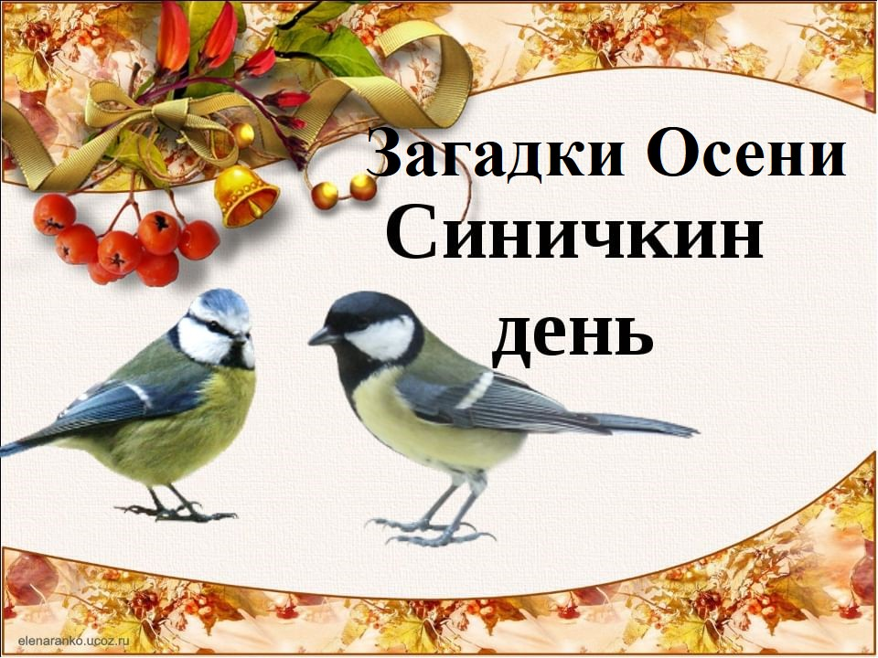

«Загадки осени. Синичкин день»
Конспект фольклорного праздника
в старшей группе

Подготовили и провели:
Акимова Лариса Анатольевна – воспитатель,
Трудолюбова Оксана Викторовна – воспитатель,
Баширова Ольга Александровна – музыкальный руководитель,
Шиловская Татьяна Анатольевна – учитель-логопед

Новосибирск 2022
«Загадки осени. Синичкин день»
Конспект фольклорного праздника в старшей группе
Виды детской деятельности: коммуникативная, познавательно-
исследовательская, восприятие художественной литературы, двигательная.
Реализация образовательных областей:
«Познавательное развитие», «Речевое развитие», «Социально-коммуникативное развитие», «Физическое развитие».
Цель: Закрепить умение устанавливать связь между признаками в природе, делать вывод. Закрепить представления детей о характерных признаках осени и осенних явлениях.
- Уточнить представления о внешнем виде и образе жизни синицы.
- Расширить представление детей о птицах, остающихся зимовать в наших краях.
- Активизировать речевую деятельность через пословицы, загадки, стихи.
- Развивать память, внимание, мышление, мелкую моторику рук через игру и игровые упражнения.
- Воспитывать любовь и заботу о птицах в осенне-зимний период времени.
- Воспитывать интерес к познанию природы и отражению представлений в литературном творчестве.
Планируемые образовательные результаты:
ребенок положительно относится к миру, проявляет инициативу и самостоятельность в игровой деятельности, охотно включается в познавательную деятельность, адекватно проявляет свои чувства.
Материалы и оборудование:
Корзина с осенними листочками, карточки с видами птиц ближайшего окружения; презентация, книжки – малышки, обручи.
Возраст детей: 5 - 6лет.
Предварительная работа: наблюдение на участке детского сада за неживой и живой природой; заучивание стихов об осени, осенних месяцах, разучивание загадок, пословиц и поговорок, изготовление книжек-малышек «Зимующие птицы» с родителями, подготовка к индивидуальному выступлению детей.

«Загадки осени. Синичкин день»
Конспект фольклорного праздника в старшей группе
Ход образовательной деятельности
Презентация
Слайды по ходу сценария
Звучит музыка, дети с Хозяюшкой проходят в музыкальный зал и на стульчики.
Хозяйка. Здравствуйте ребята! Сегодня у нас с вами праздник «Загадки осени. Синичкин день».
(звучит музыка)
Лесовичок. Здравствуйте, я Лесовичок. В лесу живу и всё о лесе знаю. Слышал я, что у вас праздник. Вот и пришел.
Хозяйка. Правильно сделал, что пришёл. Мы тебе очень рады. Приглашаем, проходи, пожалуйста.
Лесовичок. Скажите, ребята, какое сейчас время года на дворе?
(ответы детей)
Хозяйка. Пока ещё поздняя осень. А как называются осенние месяцы? (ответы)
Игра на внимание «Я знаю 3 осенних месяца»
(дети хлопают в ладоши и проговаривают
«Я знаю 3 осенних месяца: сентябрь, октябрь, ноябрь»).
Лесовичок. Очень я хочу послушать стихи, загадки, поговорки про осень.
Слайды
(Дети рассказывают стихи об осени)
Саша
«Осень на лисе»
Смотрите все: во всей красе
Несётся осень на лисе.
И где лиса махнет хвостом,
Рыжеет все на месте том:
Окрасит рыжей кистью
Она траву и листья.
И станут рыжими кусты,
Тропинки, улицы, мосты,
Дома и поздние цветы…
Смотри: не порыжей и ты!
Автор: Наталья Волкова

Савелий
«Осень на лисе»
Смотрите все: во всей красе
Несётся осень на лисе.
И где лиса махнет хвостом,
Рыжеет все на месте том:
Окрасит рыжей кистью
Она траву и листья.
И станут рыжими кусты,
Тропинки, улицы, мосты,
Дома и поздние цветы…
Смотри: не порыжей и ты!
Автор: Наталья Волкова
Хозяйка
- Что происходит осенью с деревьями? (листья желтеют, краснеют, опадают, засыхают, деревья стоят голые)

Яша
В саду осеннем, у дорожки,
Осина хлопает в ладошки.
Вот почему на той неделе
Ее ладошки покраснели.
(В. Нестеренко)

Саша
Осень золотая
Осень золотая
Ходит по дорожкам.
У неё на ножках
Жёлтые сапожки.
У неё на платье
Листики цветные,
А в её лукошке
Есть грибы лесные.
Анна Яранова

Елена

Скучная картина

Скучная картина!
Тучи без конца,
Дождик так и льется,
Лужи у крыльца…

Чахлая рябина
Мокнет под окном;
Смотрит деревушка
Сереньким пятном.

Что ты рано в гости,
Осень, к нам пришла?
Еще просит сердце
Света и тепла!
Алексей Плещеев

Кирилл
Наступила осень
Наступила осень,
Пожелтел наш сад.
Листья на берёза
Золотом горят.

Не слыхать весёлых
Песен соловья.
Улетели птицы
В дальние края.
(А. Ерикеев)

Рустам
Осень, осень, погоди.
Ты с дождями не спеши.
Дай нам ещё лета.
Солнышка и света.

Андрей
Падают, падают листья
В нашем саду листопад.
Красные, жёлтые листья
По ветру вьются, летят.

Кристина
Следом за летом
Осень идёт.
Желтые песни
Ей ветер поёт.
Красную под ноги
Стелет листву.
Белой снежинкой
Летит в синеву.

Загадки
Андрей
Висят на ветке
Золотые монетки.
(Листья)

Андрей
Кто стоит на крепкой ножке
В бурых листьях у дорожки?
Встала шапка из травы,
нет под шапкой головы.
(Гриб)

Саша
Листья жёлтые летят,
Падают, кружатся,
И под ноги просто так
Как ковёр ложатся!
Что за жёлтый снегопад?
Это просто ...
(Листопад)

Саша
Кто всю ночь по крыше бьёт
Да постукивает,
И бормочет, и поёт, убаюкивает?
(Дождь)

Яша
Бываю я лишь раз в году,
За летом жарким я иду
Пред белою зимою.
Подружишься со мною?
(осень)

Копилка народных мудростей
Хозяйка. С давних времен люди сочиняли пословицы про осень. У нас в детском саду есть копилка народных мудростей, дети складывают в нее пословицы и приметы времен года. Ребята подготовили свои пословицы и поговорки.
В круг ребята становитесь,
Крепче за руки держитесь.
Я шкатулочку возьму,
И приметы соберу.
Хозяйка. Открывает крышку, а дети называют приметы и поговорки.
Саша
Весна даёт цветы, а осень плоды.
Андрей
Упал лист с дерева – жди осени.
Саша
Весна да осень – на дню погод восемь.
Яша
В ноябре мужик с осенью прощается, в сани снаряжается.

Хозяйка. Дети, вы замечательно все говорили, наша шкатулочка пополнилась вашими мудростями. Мне понравились ответы, вы назвали много интересных примет, пословиц и поговорок.
Лесовичок. Да, осень бывает прекрасна. Но осенью становится холодно, очень часто идут дожди. Листья желтеют и опадают, деревья становятся голыми и мрачными. Небо хмурое и тоскливое. Ребята, скажите, пожалуйста, а как готовятся к зиме птицы?
Дети: Улетают в теплые края.
Хозяйка. Но не все птицы улетают в теплые края, только перелетные. А что делают птички, которые остаются зимовать с нами? Как они переносят зиму?
Дети: Им приходиться очень тяжело, потому что зимой трудно найти тепло и еду.
Лесовичок. Правильно, ребята! И вы должны помочь птицам перезимовать зиму. А что вы для этого нужно делать?
Дети: Сделаем кормушки, подкармливаем птиц хлебными крошками, пшеном, семечками, салом.
Хозяйка. Лесовичок, ребята, у нас в стране есть даже такой праздник
«Синичкин день». Его празднуют 12 ноября. В этот день жители разных городов России готовятся к встрече «зимних гостей» - птиц, которые остаются на зимовку в наших краях. Дети, давайте все вместе с вами вспомним птиц, которые не улетают в теплые края.
Слайды с голосами
Дети. Синица, снегирь, ворона, сорока, воробей, галка, дрозд, щегол, чиж.
Хозяйка. Правильно. Дети, почему люди называют птиц друзьями?
Дети. Они живут рядом с нами, помогают сохранить урожай и другие
растения от вредителей, красиво поют, поднимая нам настроение.
Хозяйка. Как человек должен относиться к пернатым друзьям?
Дети. Не пугать, строить для них домики, подкармливать.
Лесовичок. Приятно проснутся утром под пение птиц. Настроение
становится хорошим. Хочется делать только добро. А теперь, ребята,
давайте немножко отдохнем.
Музыкальная игра «Колодец»
Лесовичок. А про каких птиц вы знаете?
Хозяйка. Наши дети знают про многих птиц. Вместе с родителями дети делали книжки-малышки про разных птиц. Хочешь посмотреть и послушать?
Лесовичок. С удовольствием послушаю!
Хозяйка. Лесовичок, ребята заботятся о птицах и даже книжки-малышки сделали.
ПРЕЗЕНТАЦИЯ КНИЖЕК-МАЛЫШЕК
(дети выходят группками) (рассказывают, кто знает стихи)
Саша Г – синица
Мадина – синица
Андрей - снегирь
Жанна – синица
Кирилл – клест
Милла – поползень
Саша Ш – щегол
Саша Д – дятел
Саша П – воробей
Вика – снегирь
Ксюша - воробей
Лесовичок. А вы знаете, почему синичку так назвали? (Демонстрация
иллюстрации птички). За ее звонкие песни, напоминающие перезвон
колокольчика: «Зинь! Зинь!». Вспомните, дети, как выглядит синичка (маленькая, с желтой грудкой). А теперь давайте немного поиграем.
Подвижная игра «Стайка» (обручи)
Цель: развивать ритмическую и выразительную речь; активизировать словарь по теме «Птицы»; воспитывать спортивную сноровку.
Ход игры
Дети выбирают водящего. Хозяйка вместе с детьми произносит считалочку И. Токмаковой:

Пой-ка, подпевай-ка,
Десять птичек-стайка:
Эта птичка-соловей,
Эта птичка-воробей,
Эта птичка-совушка,
Сонная головушка,
Эта птичка-свиристель,
Эта птичка-коростель,
Эта птичка-скворушка,
Серенькое перышко,
Эта- зяблик, эта- стриж,
Эта- развеселый чиж,
Ну а эта- злой орлан.
Птички, птички, по домам!

Дети после этих слов разбегаются, а водящий (злой «орлан»), старается кого-нибудь поймать.
Лесовичок. Ребята, вы сегодня большие молодцы! У нас получился
отличный праздник и красивые книжки-малышки на выставке.
Лесовичок. Дети, я хочу вам дать некоторые рекомендации:
- Подкармливайте птиц в любое время года.
- Не разоряйте их гнезда.
- Прочитайте о жизни птиц, понаблюдайте за ними, полюбуйтесь,
послушайте их пение.
Хозяйка. А чтобы отметить «Синичкин день» как полагается, вы вечером пойдете на улицу и наполните кормушки на нашем участке
хлебными крошками, семечками и пшеном.
Итоги праздника
Лесоичок. Ребята, помните. Птицы – наши друзья.
Хозяйка. С кем вы сегодня встречались? О чем говорили (называли приметы осени, рассказывали пословицы, загадки, стихи, мы пополнили шкатулку народными мудростями, вспоминали зимующих птиц, играли и пели).
Песенка
Катя Ковалёва – Нашим птицам не страшна зима
(муз. И сл. Л. Горцуевой)
https://www.youtube.com/watch?v=xjoOtBkZtak
Лесовичок. Спасибо вам, друзья. Пора мне возвращаться в лес. (уходит)

Фото на память

Участники фольклорного праздника
«Загадки осени. Синичкин день»
воспитанники старшей группы № 16 «Земляничка»
и творческая группа педагогов
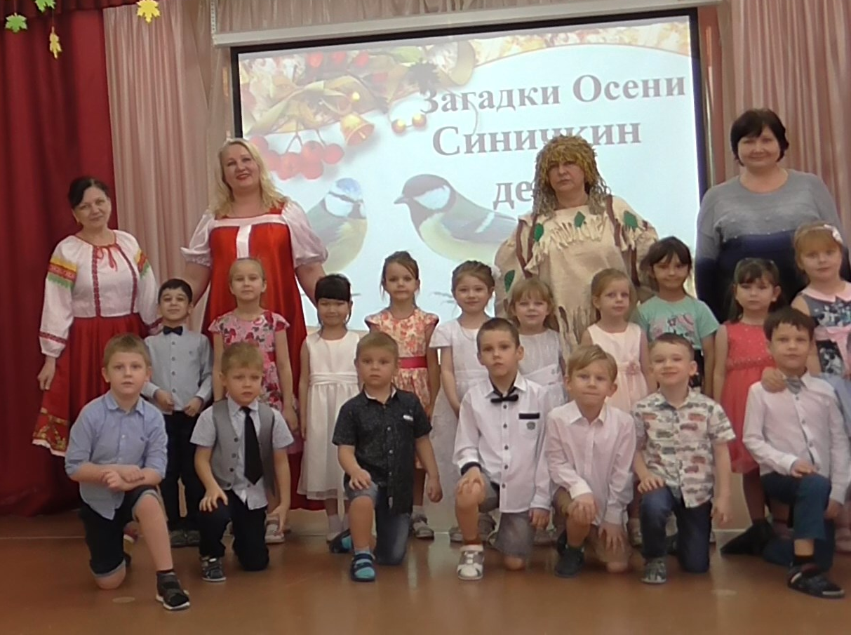
Выставка «Книжки-малышки»
Творческие работы детей и родителей старшей группы № 16 «Земляничка»

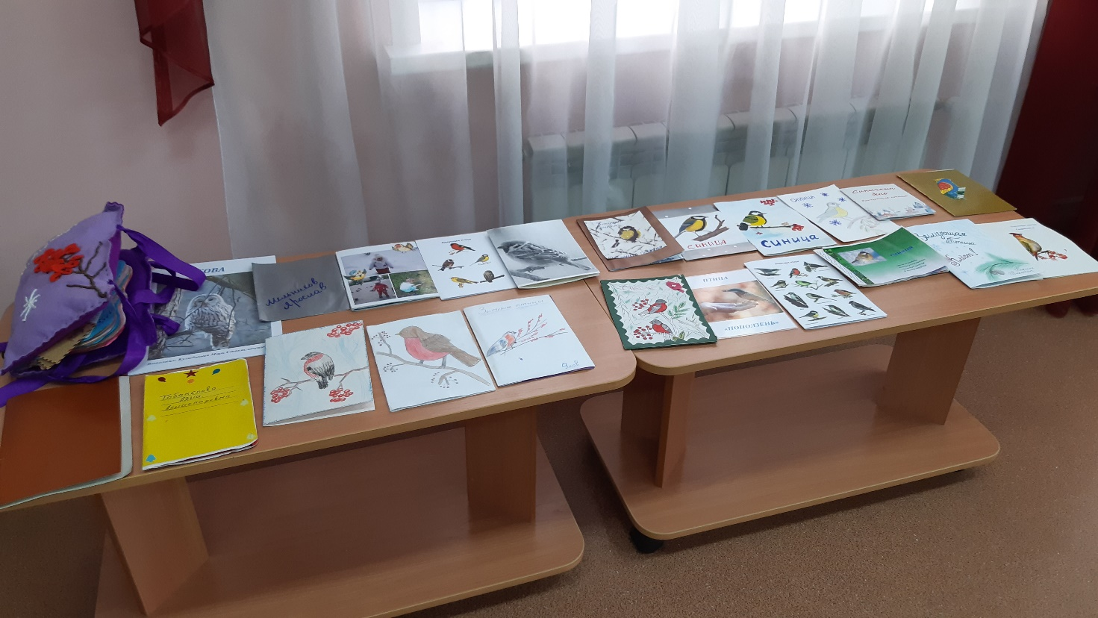

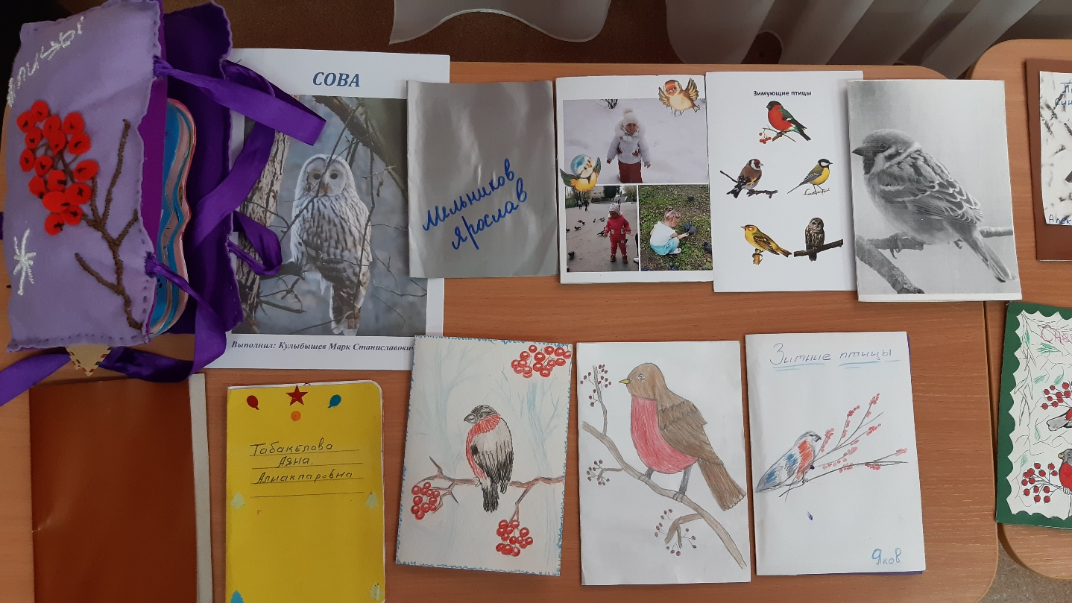

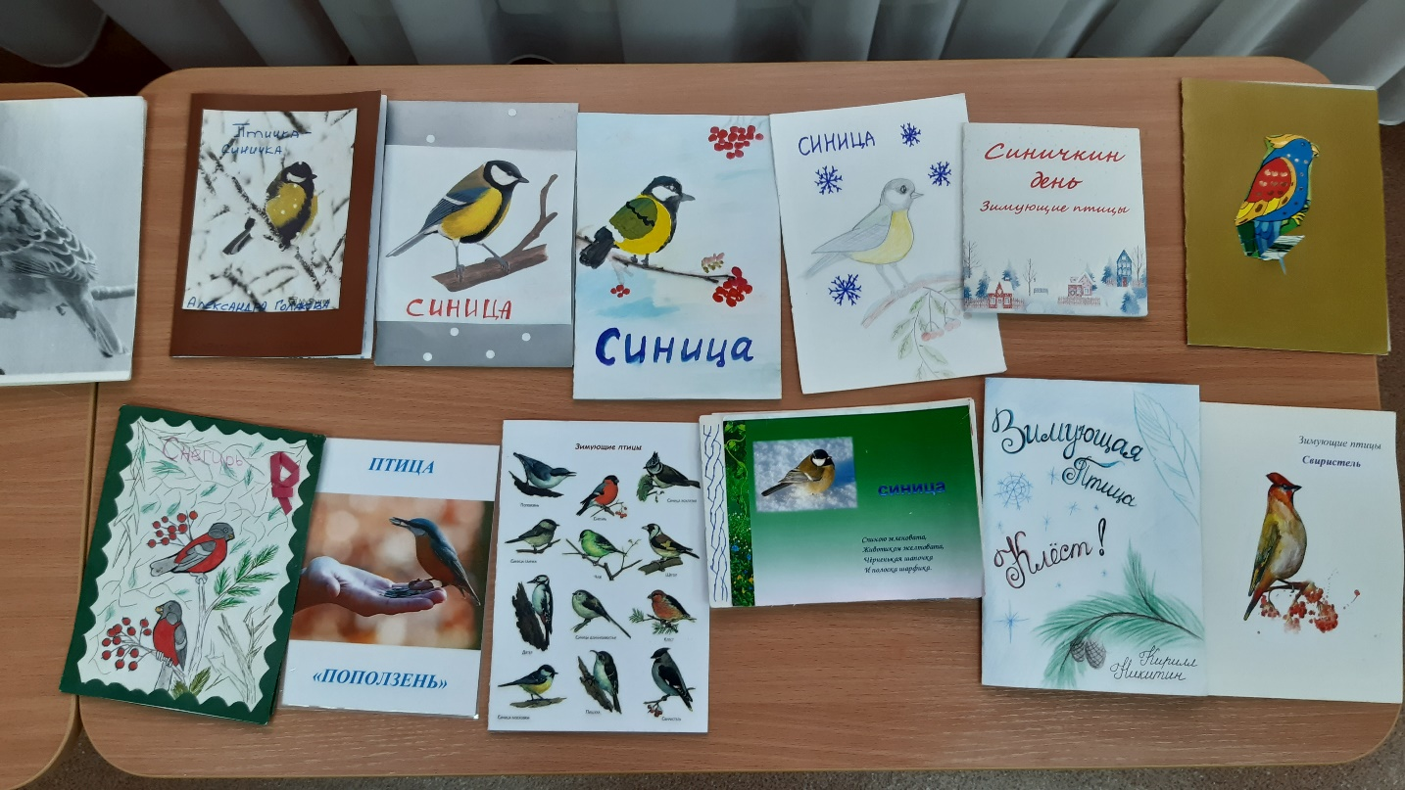

Фото и видеоматериалы праздника доступны в Медиатеке ДОУ

